План – конспект урока
по учебному предмету «Математика» в 4 «Г» классе

(класс интегрированного обучения и воспитания: программа общеобразовательной средней школы IV класса, образовательная программа специального образования на уровне общего среднего для учащихся V класса с трудностями в обучении, для учащихся с тяжелыми нарушениями речи)

Учитель: Гаврилюк Марина Николаевна, высшая квалификационная категория
Учитель-дефектолог: Старинчик Татьяна Валерьевна, высшая квалификационная категория
Форма организации обучения: интегрированный урок
Тип урока: закрепление изученного материала
Тема: Письменное деление на двузначное число. Закрепление
Цель: планируется, что к концу урока учащиеся будут знать алгоритм деления многозначного числа на двузначное; уметь делить многозначное число на двузначное.
Задачи:
- развивать вычислительные навыки, навык оформления и выполнения письменного деления; развивать умение анализировать, устанавливать причинно-следственные связи, логическое мышление,
- формировать умение решать задачи на движение, на нахождение неизвестного по двум разностям;
- воспитывать любовь к малой родине, коммуникативные навыки при работе в парах, группах.
Оборудование: учебные пособия; презентация, сигнальные карточки, карточки-задания для индивидуальной работы, правила на урок, фото достопримечательностей малой родины.
Ход урока

Этапы урока | Содержание  работы (общеобразовательная программа) | Содержание работы (образовательная программа специального образования на уровне общего среднего для учащихся V класса с трудностями в обучении, для учащихся с тяжелыми нарушениями речи)
1.Организационный этап.  Мотивация деятельности | Учитель:  Начнём урок – звонок уж прозвенел.  И будем слушать, думать, наблюдать,  Решать примеры и задачи составлять.  Все знания сегодня будем закреплять.  Учитель-дефектолог:  - Сегодня мы с вами отправимся в путь по математическим тропам, перелистывая страницы устного журнала, посвящённого нашей малой родине — «Достопримечательности Волковыска». Это поможет вам не только закрепить знания, но и откроет новые возможности для их применения в будущем.  Учитель:  - А для того, чтобы работа наша была слаженной и эффективной, давайте  повторим правила работы на уроке (на доске, дети зачитывают)  Учитель:  - Ребята, а какими вы должны быть на уроке, чтобы совершенствовать свои  знания, умения и навыки? (трудолюбивыми, активными, дружными, добрыми,  творческими, креативными).
2.Этап проверки выполнения домашнего задания | Учитель:  Проверим домашнее задание. (учебник с.97, № 1,2)  1) Индивидуальная работа на карточках. (4 уч-ся)  2) Проверка правильности выполнения домашнего задания по образцу – работа в парах (СЛАЙД 2) +, +-, -  Оценивание индивидуальной работы. | Учитель-дефектолог:  Д/з (учебник с. 103 № 3, с. 105 № 6  1)«Сверка по образцу» - работа в парах, взаимооценка  2) «Сверка по образцу» - самооценка (сигнальные  карточки)
3. Устный счёт | Учитель:  А теперь проверим вашу готовность к работе.  1) Блиц – опрос (мозговой штурм)  - Как называются компоненты при умножении?  - Как найти неизвестный множитель?  - Что такое периметр?  - Что такое прямоугольник?  - Что лишнее: ромб, квадрат, круг, прямоугольник?  - Сколько дней в году?  - Как называются компоненты при делении?  - Как найти делимое?  Учитель-дефектолог:  2) Игра «Цепочка», где нужно восстановить пропущенные числа или знак арифметических действий в последовательности вычислений. (На доске.)  1000  ?  ?  100 - - - - - - -  1255  ?  1000 00  Учитель: Давайте дадим характеристику числа 1 000 (четырёхзначное, круглое, соседи числа).  Учитель-дефектолог:  А вот и открылась 1 страница нашего устного журнала, посвящённая символу города Волковыска — памятнику «Волк». И это не случайно! Число 1000 связано с этим памятником. Памятник был установлен в 2005 году в честь 1000-летия Волковыска. Бронзовый волк — единственный такой памятник в Беларуси. А знаете, сколько лет исполняется городу сейчас? (1020 лет)  Учитель:  3) Задание «Зоркий глаз» (на доске)  Проверьте, правильно ли решены примеры.  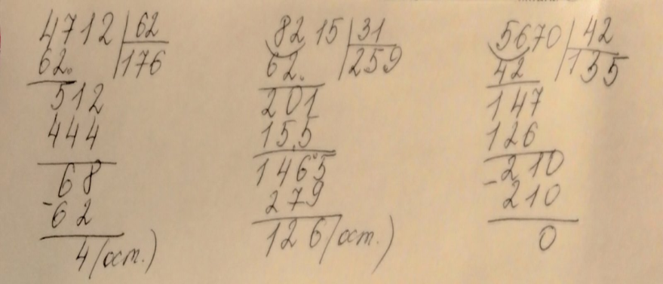  - Что нужно использовать, для правильности выполнения деления на двузначное число?  4) Схема-алгоритм «Письменное деление на двузначное число»  Расставить в правильном порядке  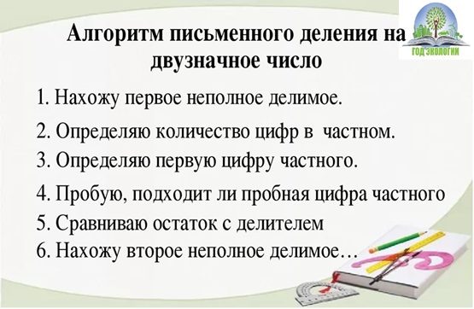
4. Объявление темы урока. Целеполагание | Учитель:  Именно с делением будет связана тема нашего урока. Давайте вместе её сформулируем.  Тема урока: Письменное деление на двузначное число (СЛАЙД 2)  Поставим цель: (на доске)  Повторим…  Закрепим…  Будем развивать…  К концу нашего урока мы должны дать ответы на следующие вопросы:  ЧТО?  КАК?  ЗАЧЕМ?
5. Этап повторения и систематизации изученного материала | Учитель:  1) Работа с учебником с.98 №1  Решение примеров у доски с объяснением. | Учитель-дефектолог:  1) Работа с учебником  Решение примеров с объяснением под контролем  учителя-дефектолога, со своевременной коррекцией.
Физминутка | Учитель:  2 страница – военно- исторический музей П.И.Багратиона  До ВОВ это был Волковысский краеведческий музей. А в 1953 году он был  преобразован в военно- исторический с присвоением ему имени П. И. Багратиона.  Учитель:  Выполнение упражнений для глаз.  Выполнение движений под музыкальное сопровождение.
2) Решение задачи
Из двух городов навстречу друг другу выехало два автобуса с детьми, чтобы посетить достопримечательности города Волковыска. Первый автобус двигался со скоростью 75 км/ ч, а второй – 88 км/ ч. Какое расстояние между городами, если автобусы встретились через 4 часа?
Учитель:
Посмотрите на доску. К какому типу задач относятся эти символы?
S=
V=
t =
(заполнить схемы)
Работа в группах:
1 группа – составить схему-модель задачи
2 группа- записать решение по действиям (через нахождения расстояния)
3 группа- решить выражением (через нахождение расстояния)
Проверка работы групп.
Учитель:
А можно ли решить эту задачу другим способом? (через скорость сближения)
1 человек у доски – запись решения, все остальные в тетрадях.
Проверка, оценивание
Учитель-дефектолог:
3 страница – Шведская гора, находится на юго -востоке Волковыска. По форме она похожа на усечённый конус. Её высота достигает 32,5 метра. – это самая высокая точка Волковысских холмов.
6. Этап контроля и самоконтроля | Учитель:  Для контроля ваших знаний предлагаем вам выполнить тест «Да-нет» (+,-)  1. Деление многозначных чисел на двузначное число выполняется в столбик.  2. Частное - это делитель разделить на делимое.  3. При письменном делении на двузначное число не обязательно пользоваться  алгоритмом.  4. При делении многозначного числа на двузначное в частном всегда будет  2 цифры.  5. Деление проверяется умножением.  6. Пробная цифра при делении не всегда подходит.  1. + 2. - 3. -  4. - 5. + 6. +  Самопроверка- ключ (СЛАЙД 3)  Учитель-дефектолог:  4 страница – меловые карьеры. В этих карьерах когда-то добывали мел.  Со временем использованные карьеры заполняются водой. При этом какое-то  количество мела всё-таки на дне карьеров остаётся. Поэтому вода приобретает  красивый цвет – от лазурного до ярко-бирюзового, даже изумрудного. Часто  люди называют эти карьеры – белорусские Мальдивы. | Учитель-дефектолог:  Задание для учащегося с низким уровнем усвоения программного материала по математике.  Выбери правильный ответ из предложенных вариантов.  1. Какое число следует за 99?  98  100  90  2. Чему равно 25 + 14?  30  39  41  3. Какое число меньше: 120 или 102?  120  102  4. Сколько будет 200 − 150?  50  350  150  5. Какое число больше: 87 или 78?  87  78  6. Сколько будет 500 + 300?  200  800  1500  Самопроверка- ключ
7. Этап информирования о домашнем задании | с.99, №1,2  Учитель:  - Знание какого правила поможет вам правильно выполнить домашнее задание? | с.105 №1(3-4 ст.), с.106 №5
8. Этап подведения итогов. | Учитель:  ЧТО? (деление)  КАК? (по алгоритму)  ЗАЧЕМ? (заставляет работать мозг, хорошо тренируют память, развивают мышление. Умение делить, как и другие операции, помогает на определенном этапе освоить определенные приемы. Что позволит в дальнейшем хорошо и  быстро ориентироваться в жизни).  Учитель-дефектолог:  С вашей помощью, активной работой на уроке мы сегодня вспомнили, а может кто-то и узнал о достопримечательностях нашей малой родины. В Год благоустройства наш родной Волковыск преображается: обновляются дороги, благоустраиваются дворы и площадки – всё это создаётся для комфорта и благополучия жителей. Ребята, как мы должны относиться к своей стране и малой родине, чтобы сохранить и приумножить их красоту и богатство? (Мы должны любить и беречь свою страну и малую родину. Заботиться о природе, сохранять чистоту и порядок, уважать традиции и трудиться во благо родного края. Только так мы сможем передать будущим поколениям землю ещё более прекрасной и процветающей!)
9. Рефлексия | Учитель:  Закончи фразы:  - На уроке я закрепил…  - На уроке я узнал…  - Мне на уроке понравилось…  - Было трудно…

